1. **VOLUMEN TOTAL**

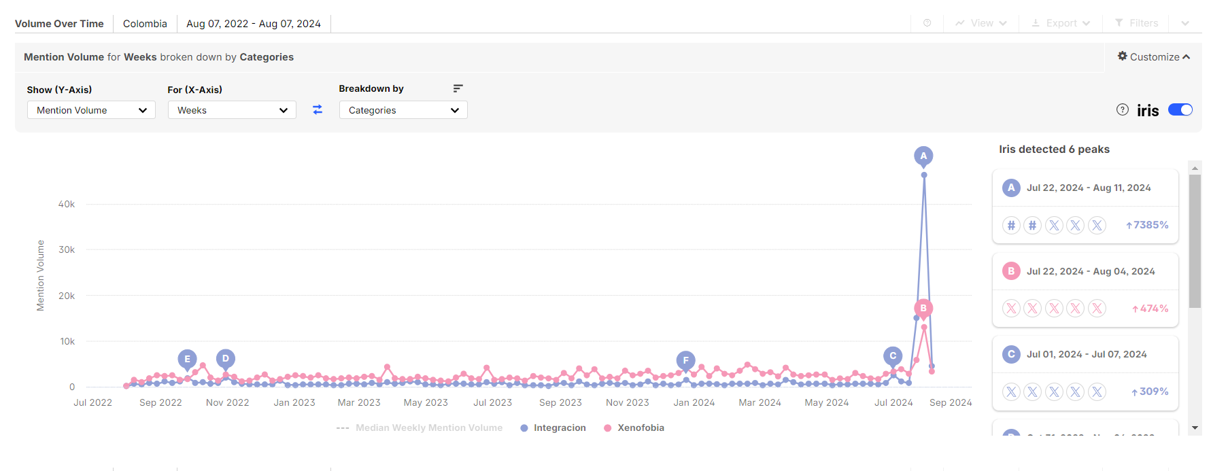

Se hace una descarga de los datos del componente de volumen en el tiempo (el cual tiene un horizonte temporal, desagregado en semanas). El componente de la imagen esta segmentando en las dos categorías principales que reporta el barómetro: Integración y Xenofobia. La descarga se hace directamente en xlsx.:

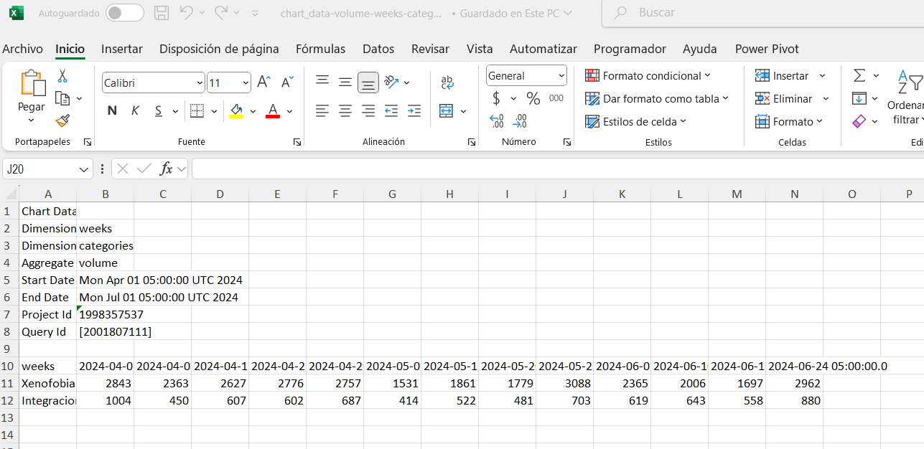

La segunda descarga se hace en otro componente de volumen sobre el tiempo (con la misma periodicidad), pero que no esta segmentado, si no, que carga todo el volumen de menciones del periodo de análisis (es decir la querie completa). El xlsx. de descarga de la misma forma que en el proceso anterior.

Las bases a enviar son la descarga de la quería segmentada en categorías y la descarga del volumen de menciones. Todo para el trimestre de análisis, desagregado en semanas.

1. **TASA DE XENOFOBIA**

Se calculan sobre las bases previamente descargas del volumen de menciones y su categorización. No es necesario hacer otras descargas

1. **PICOS XENOFOBIA**

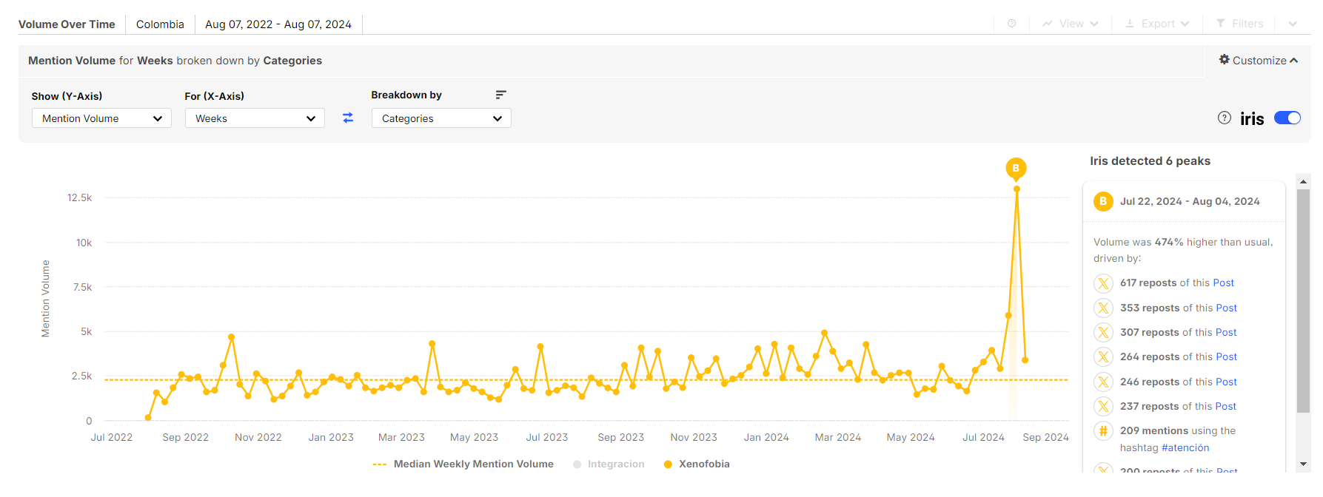

Usando el componente sobre el tiempo con la querie segmentada en categorías, se hace una revisión visual de los principales picos detectados por IRIS para el trimestre de análisis. En funciona esta revisión se procede a extraer las menciones correspondientes a las fechas del pico o picos mas relevantes del periodo (este proceso es a criterio del analista, para lo cual se analizan los picos y sus relaciones entre sí, para determinar su relevancia en el periodo). La extracción de las menciones no se hace directamente de la previsualización de menciones de IRIS, sino desde el componente mention list especifico para la captura de estos picos (mention list el cual se encuentra con el filtro de categoría Xenofobia):

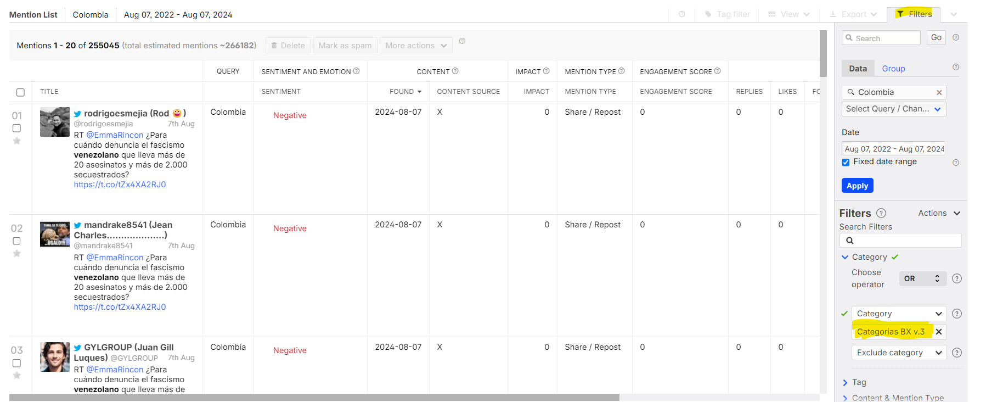

La descarga del conjunto de menciones se hace por medio de la opción Export, Excel (para de esta forma no rebasar la cantidad de menciones, dado que esta será calificada por un equipo de marcación).

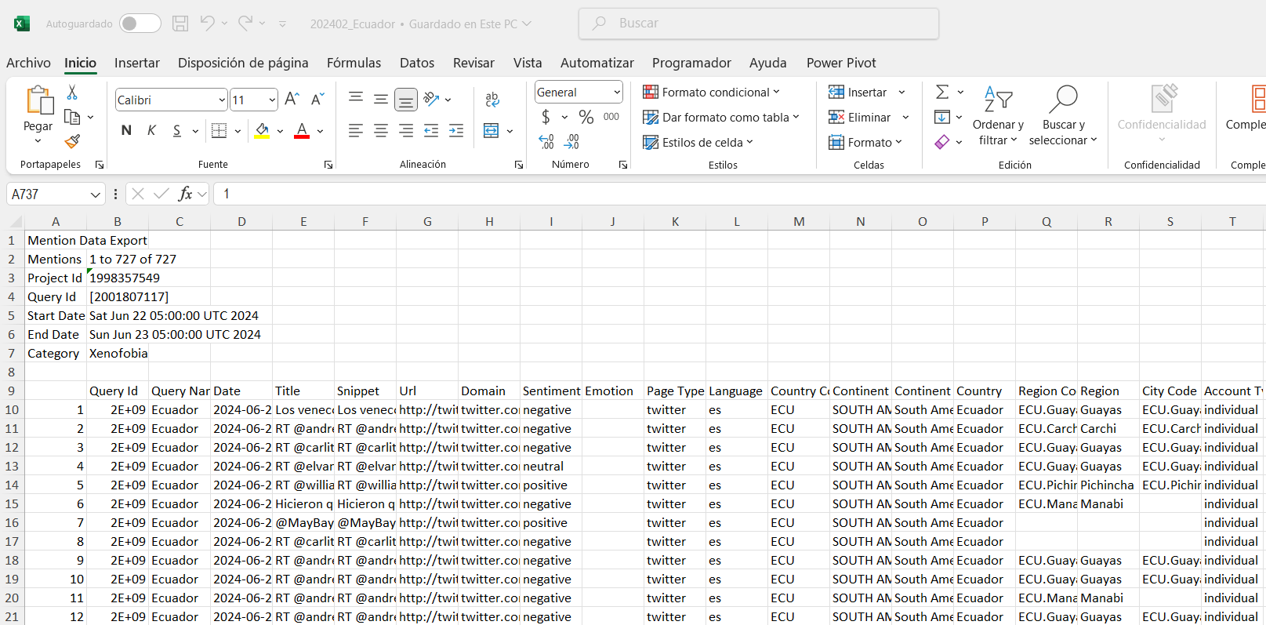

Se debe compartir un único archivo en el cual estén todas las menciones de los picos que han sido descargados. Se necesita principalmente contar con los datos de fecha, autor, titulo, snippet y categoría dado que sobre estos se hará un nuevo formato para la marcación (etiquetación de datos).

1. **MEDIOS DE INTEGRACION**

El preparativo previo para la descarga de medios se hace cargando la lista de autores de medios tradicionales y alternativos en la sección Author List; así como la lista de sitios de medios tradicionales y alternativos en la sección Site List (se hará una descarga de menciones de cuentas de twitter y de sitios/blogs, bajo a categoría de integración, tomar en consideración que para esto, la querie tiene que estar configurada con la opción de blogs y sites). Así mismo esta lista de sitios y autores tiene que tener una validación con el equipo responsable del proyecto, se muestra a continuación parte de la lista de Colombia para autores tradicionales y sitios tradicionales:

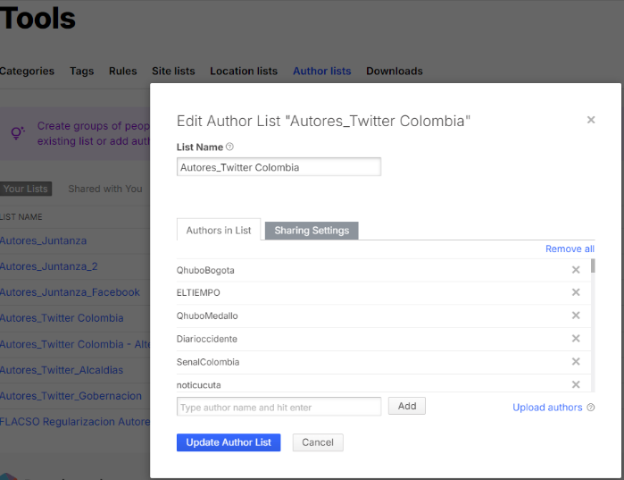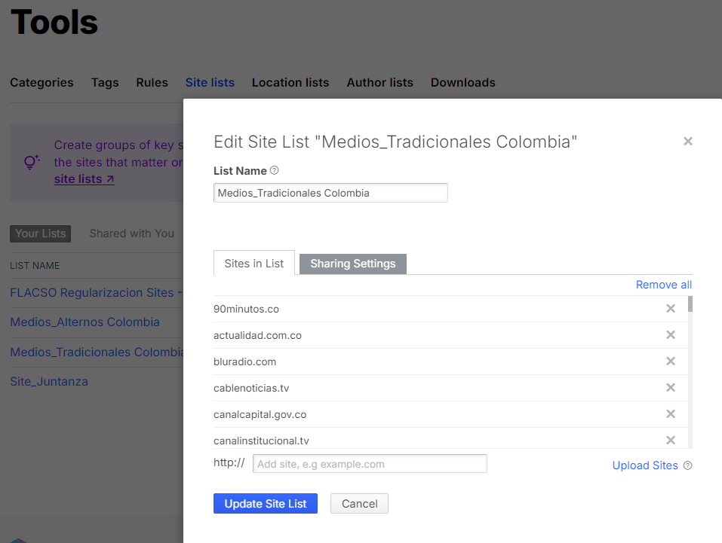

Con esto listo, se procede a extraer las menciones por medio de un componente dedicado, tanto para autores y sitios, en el cual los filtros de categoría: Integración, y autor o mención respectivamente estén activos para el periodo de análisis.

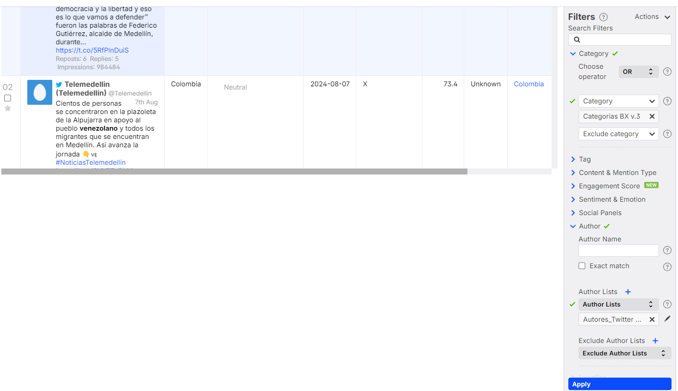

La descarga se realiza por medio de la opción Export. Excel (dado que no son pocas las menciones que se capturan), el archivo resultante, tanto para las menciones de autores y medios son las que se envían, y que cuentan con la siguiente estructura:

Por lo tanto, se requiere solo dos archivos para el país y el trimestre:

